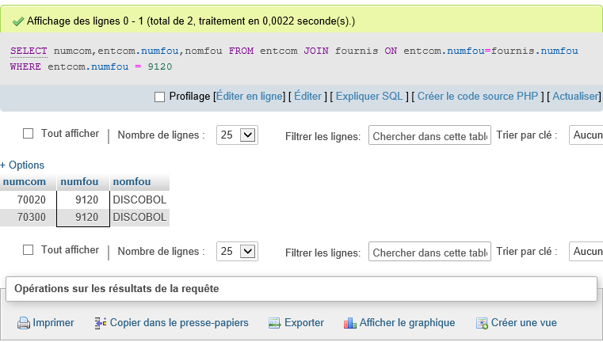
EXO 1 Quelles sont les commandes du fournisseur 09120?

Exo 2 Afficher le code des fournisseurs pour lesquels des commandes ont été passées.
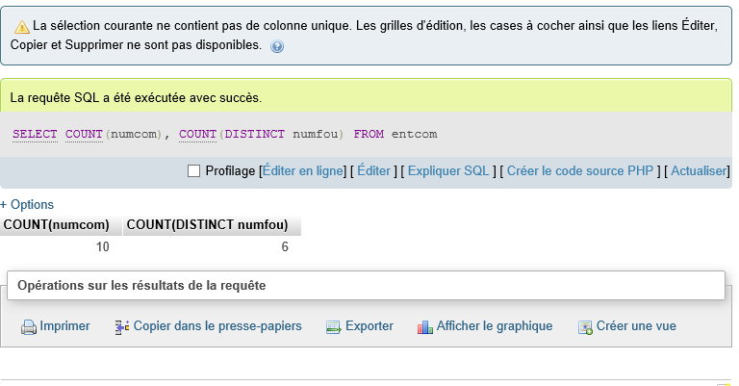

Exo 3Afficher le nombre de commandes fournisseurs passées, et le nombre de fournisseur concernés.
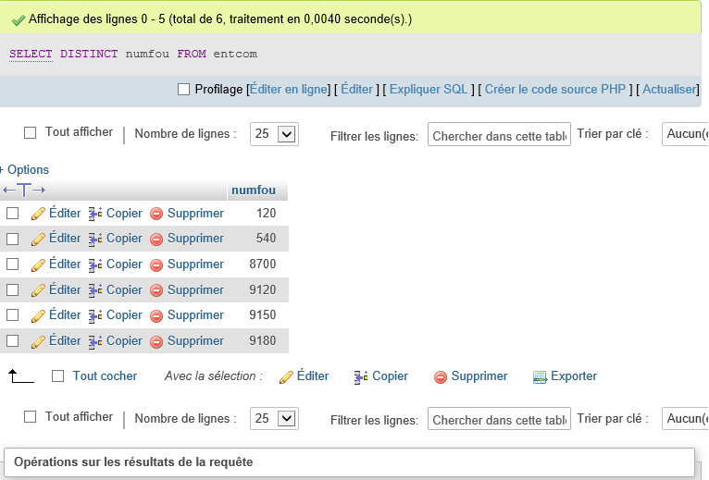
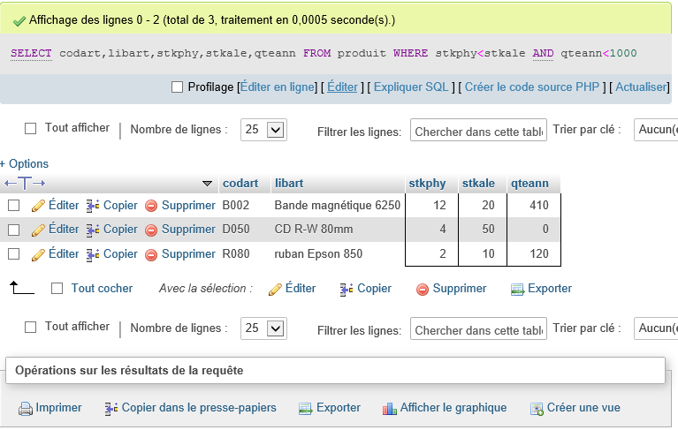

Exercice 4Selectionner les produits ayant un stock inférieur ou égal au stock d'alerte et dont la quantité annuelle est inférieure à1000 (informations à fournir : n° produit, libelléproduit, stock, stockactuel d'alerte, quantitéannuelle).

Exercice 5 Quels sont les fournisseurs situés dans les départements 75 78 92 77 ? L’affichage (département, nom fournisseur) sera effectué par département décroissant, puis par ordre alphabétique
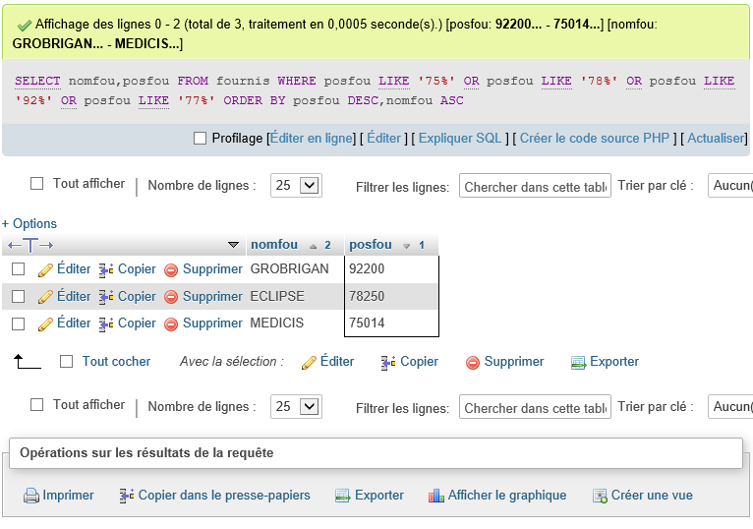
Exercice 6 Quelles sont les commandes passées au mois de mars et avril?
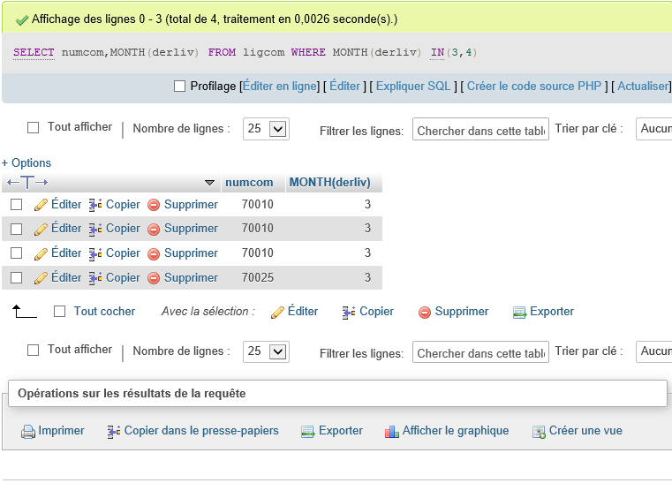

Exercice 7Quelles sont les commandes du jour qui ont des observations particulières ?(Affichage numéro de commande, date de commande)

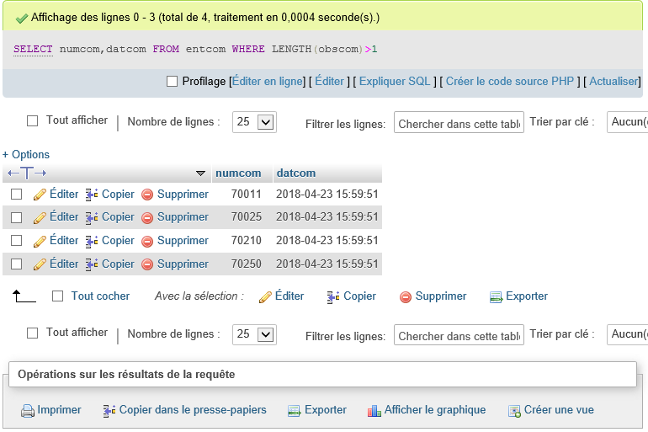
Exo 8 Lister le total de chaque commande par total décroissant (Affichage numéro de commande et total)

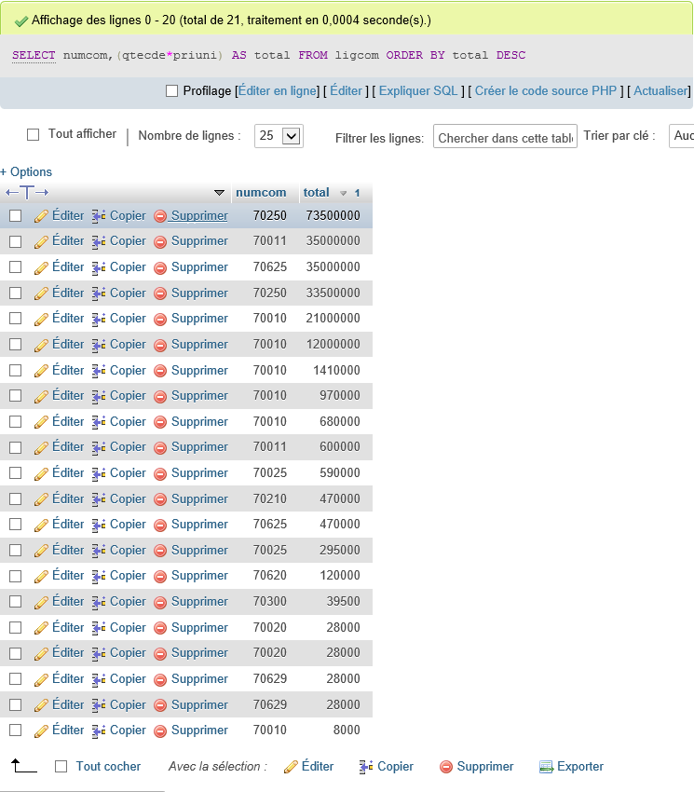

Exo 9 :Lister les commandes dont le total est supérieur à 10000€; on exclura dans le calcul du total les articles commandés en quantité supérieure ou égale à 1000.(Affichage numéro de commande et total)
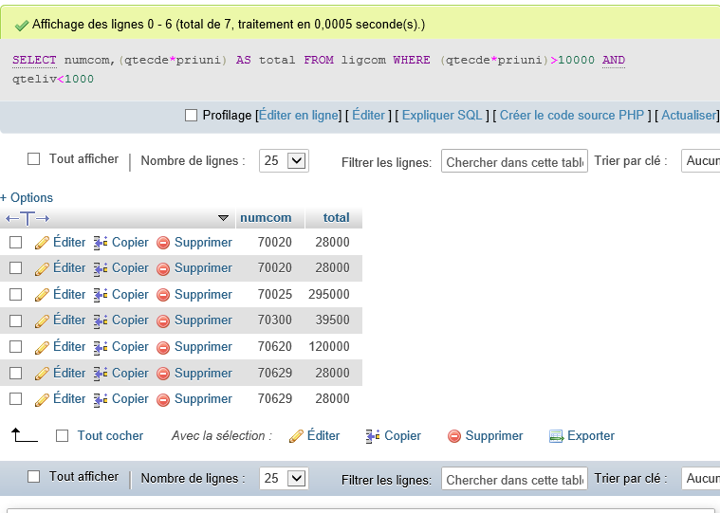
exo 10
Lister les commandes par nom fournisseur (Afficher le nom du fournisseur, le numéro de commande et la date)

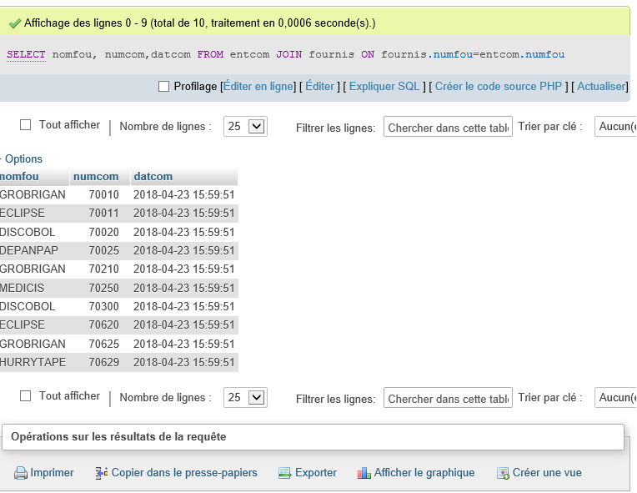
Exo 11 :Sortir les produits des commandes ayant le mot "urgent' en observation?(Afficher le numéro de commande, le nom du fournisseur, le libellé du produit et le sous total= quantité commandée * Prix unitaire)
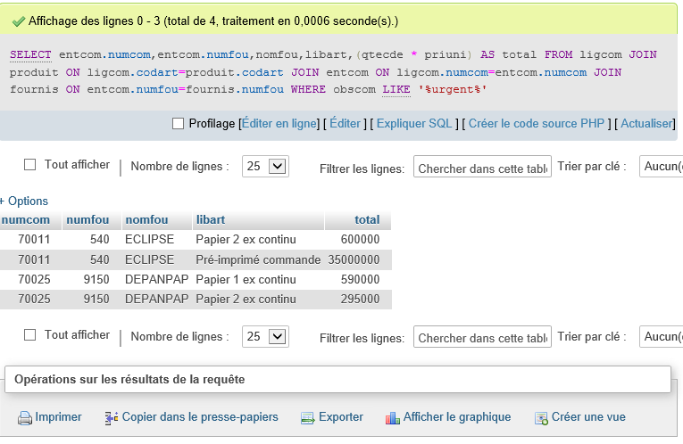
Exo 12Coder de 2manières différentes la requête suivante:Lister le nom des fournisseurs susceptibles de livrer au moins un article
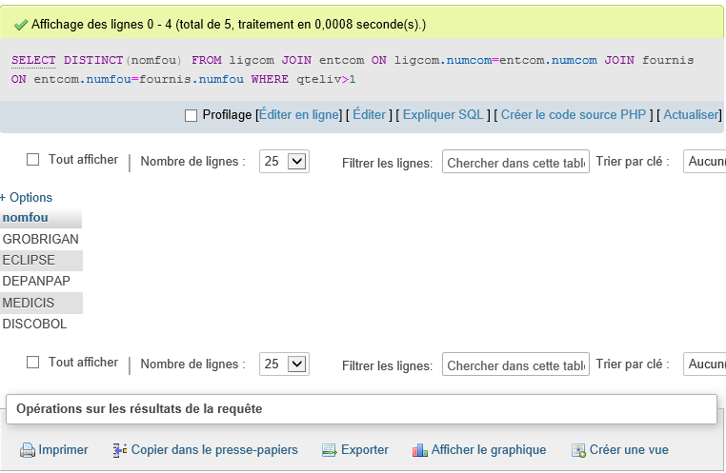

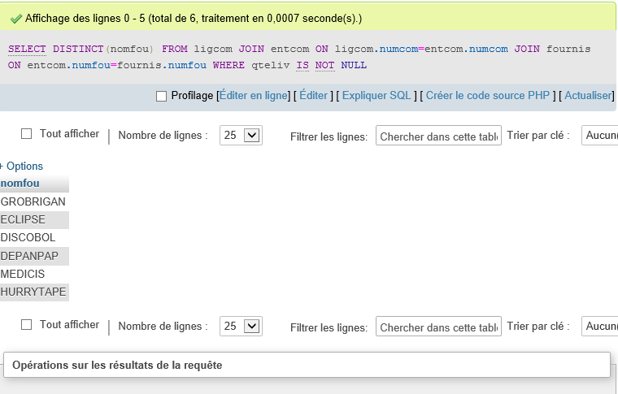
Ex 13 Coder de 2 manières différentes la requête suivante Lister les commandes (Numéro et date) dont le fournisseur est celui de la commande 70210
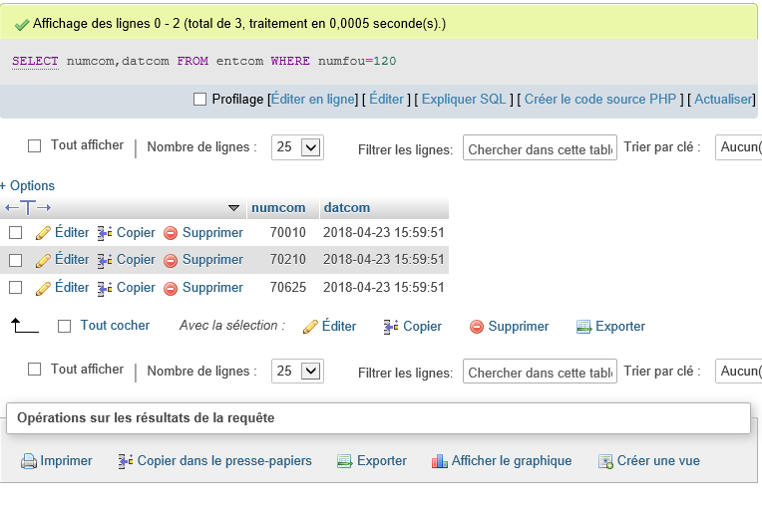

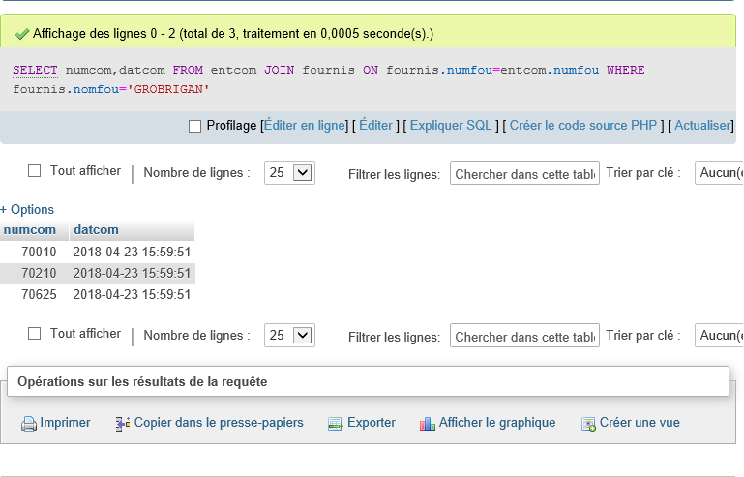
ex14Dans les articles susceptibles d’être vendus, lister les articles moins chers (basés sur Prix1) que le moins cher des rubans (article dont le premier caractère commence par R). On affichera le libellé de l’article et prix1
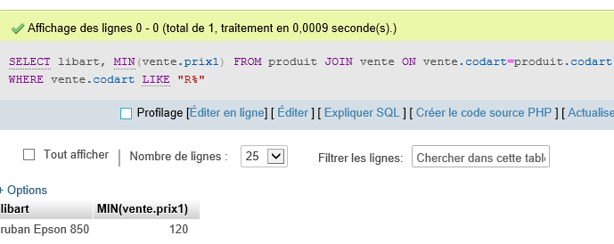

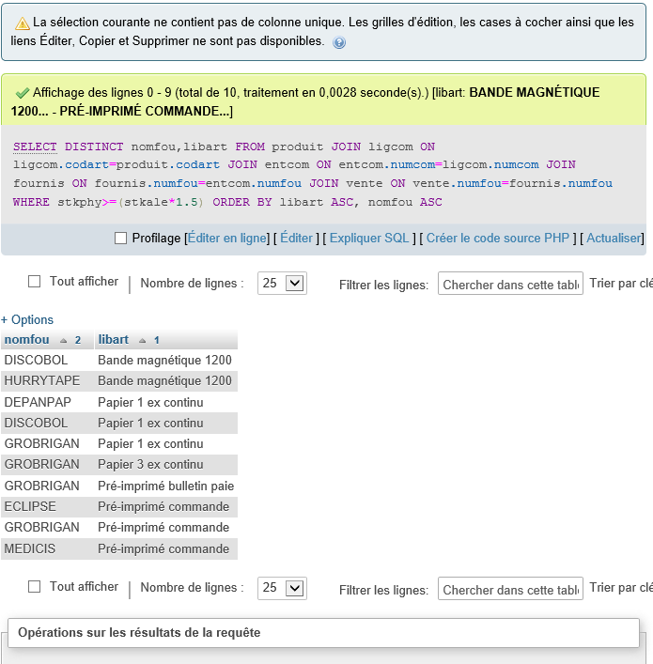
Exercice 15Editer la liste des fournisseurs susceptibles de livrer les produits dont le stock est inférieur ou égal à 150 % du stock d'alerte. La liste est triée par produit puis fournisseur

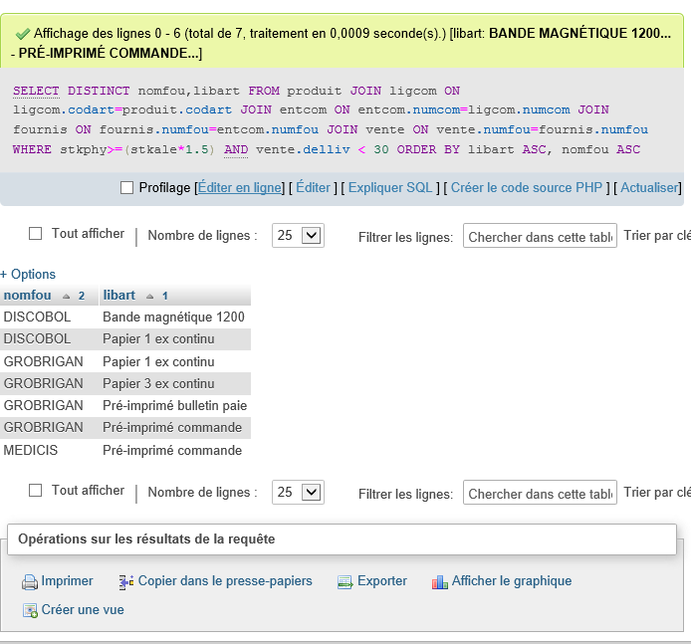
Exo 16 Éditer la liste des fournisseurs susceptibles de livrer les produit dont le stock est inférieur ou égal à 150 % du stock d'alerte et un délai de livraison d'au plus 30 jours. La liste est triée par fournisseur puis produit

Exo 17 Avec le même type de sélection que ci-dessus, sortir un total des stocks par fournisseur trié par total décroissant
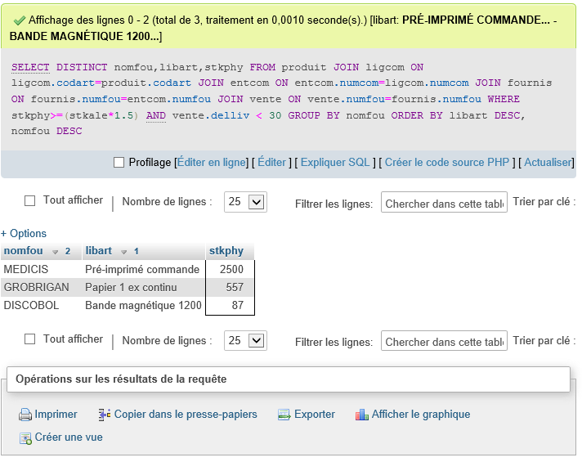

Exo 18 En fin d'année, sortir la liste des produits dont la quantité réellement commandée dépasse 90% de la quantité annuelle prévue.
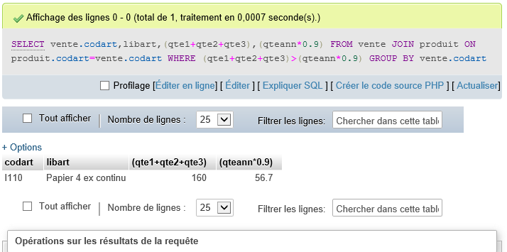
Exo19 Calculer le chiffre d'affaire par fournisseur pour l'année 93 sachant que les prix indiqués sont hors taxes et que le taux de TVA est 20%.
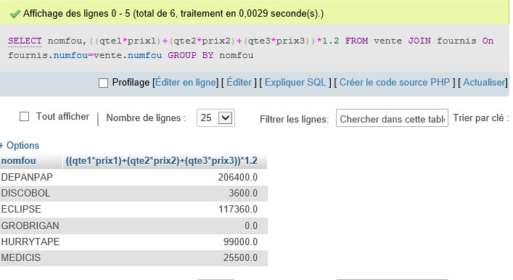

LES BESOINS MIS A JOUR
Exo 1 Application d'une augmentation de tarif de 4% pour le prix 1, 2% pour le prix2 pour le fournisseur 9180
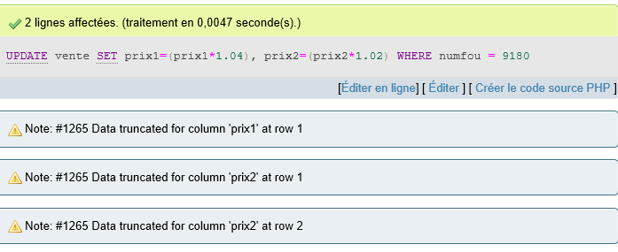
EXO 2 Dans la table vente, mettre à jour le prix2 des articles dont le prix2 est null, en affectant a valeur de prix.
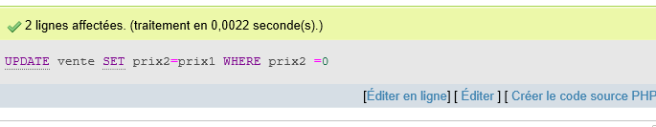
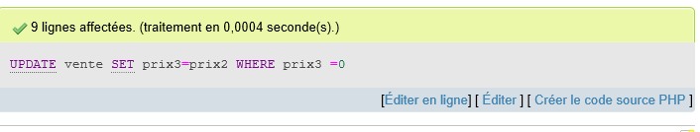
EXO 3Mettre à jour le champ obscom en positionnant '*****' pour toutes les commandes dont le fournisseur a un indice de satisfaction <5
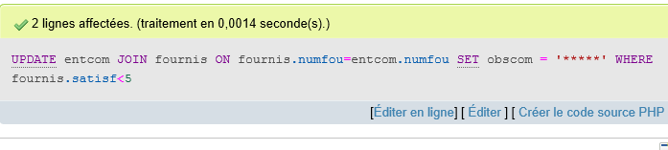

EXO 4 Suppression du produit I110
